附件4
云南省教育科学规划项目申报系统登录指引手册

一、打开浏览器，输入网址：https://eps.ynjy.cn/
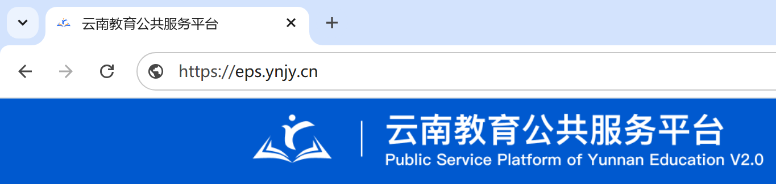
二、首次登陆请使用登录教师系统的手机号做验证码登录。如未注册过该平台或收不到验证码，请联系技术人员（0871-65103591、18183713685）。
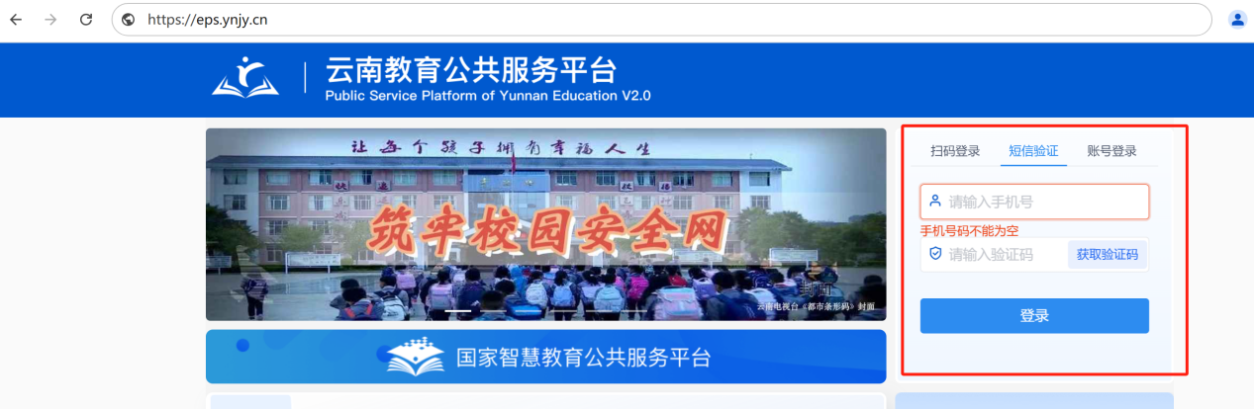
三、登陆后，可点击头像，找到“账号安全”做密码修改，后续登录可通过账号密码登录。

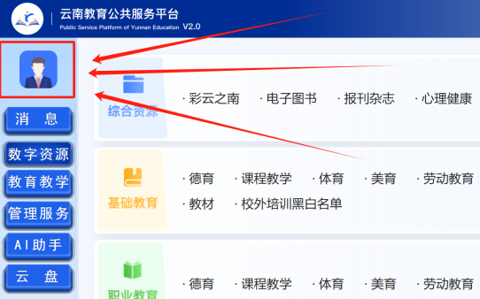
四、在左侧“管理服务”内找到“教育课题与成果申报系统”。
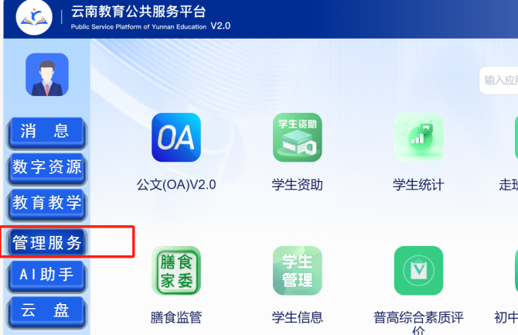

五、进入课题申报系统“云南省教育科学规划项目申报系统”。
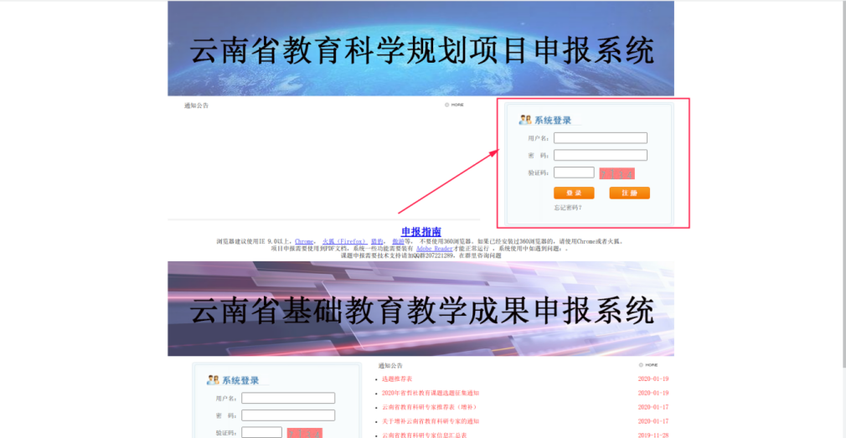
在页面右上角课题负责人需注册账号进行课题申报填写，已有账号者使用原有的账号密码登录，无需重复注册。如忘记账号和密码可点击“忘记密码”输入身份证和姓名查看账号并重置密码。
六、申报课题
注册并登录后，点击“新项目申报”即可开始填报课题。如下图。
